בס"ד
שם: ____________
ציון: ____________
מבחן: פרשת נשא פרקים ה-ז
כל תשובה נכונה שווה 10 נקודות
חלק א' - שאלות כלליות
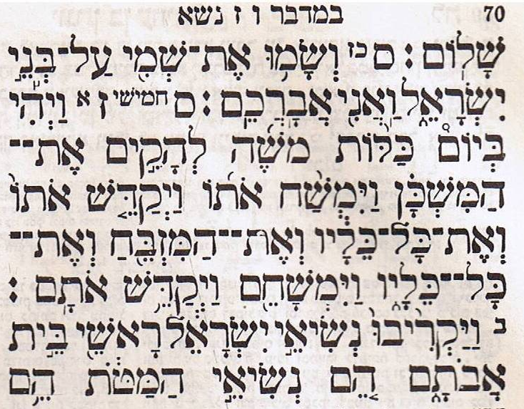
- א. הקף בעיגול את שם החומש.
ב. הקף במלבן את שם הפרשה.
ג. מתח קו תחת אותיות הפרק.
- הקף בעיגול את שלוש האתנחתאות שבצילום הזה.
- עיין בצילום מתוך החומש. מה פירוש המילה "חמישי" שבשורה השניה? __________________ __________________ ___________________
- העתק את המשפט הבא בכתב רגיל:
דג סקרן שט לו בים זך אך לפתע פגש חבורה נחמדה שצפה במים. ________________________________________________________________________________________________________________
חלק ב' - שאלות על התוכן
ענה על 6 שאלות מחלק ב'.
- מחנה בני ישראל היה מורכב משלוש מחנות אחד בתוך השני. כתוב את שם המחנה בכל ריבוע:

מחנה ____________

מחנה _________

מחנה ______
- איפה מותר למצורע להיות? צייר עיגול וכתוב בתוכו את המילה "מצורע" במקום הנכון.

- פרשת הסוטה: אם בעל חושד באשתו שהלכה עם איש אחר, ולא מצליחים לברר מה האמת. מה יעשו? מה יקרה לאשה אם היא חטאה? ___________
__________________________________________________________
__________________________________________________________ __________________________________________________________
- פרשת הנזיר: מה האיסורים העיקריים שיש לנזיר? _________________ ________________________________________________________
- איך אדם נהיה נזיר? ______________________________________
- ברכת כהנים: כתוב את ברכת הכהנים: _________________________ ________________________________________________________________________________________________________________
- חנוכת המשכן: מי הביא קורבנות ומתנות לכבוד חנוכת המשכן? ________ מי הביא את הקורבן הגדול ביותר? ______________________________

